Guía de trabajo autónomo (plantilla)
El trabajo autónomo es la capacidad de realizar tareas por nosotros mismos, sin necesidad de que nuestros/as docentes estén presentes.
Centro Educativo:
Educador/a:
Nivel:
Asignatura:

Ficha de auto-trabajo
Estudios Sociales Sétimo Año

Eje temático: 7. La ocupación humana y el uso del espacio geográfico: lecciones espacio-temporales del pasado para pensar el presente y el futuro.

Tema integrador: 7.2.- De las sociedades complejas de América y Costa Rica a la huella ecológica del ser humano en la sociedad global

Unidad de trabajo: 7.2.1.- Sociedades complejas y sociedades autóctonas de lo que hoy es América y Costa Rica

Saludos cordiales, esta nueva forma de acercarnos al conocimiento es una valiosa oportunidad de descubrir temas y espacios novedosos, la Historia y la Geografía nos pueden aportar grandes lecciones en estos tiempos y tenemos que aprovecharlas.
En esta Guía de trabajo autónomo, vamos a desarrollar el tema “Dimensión espacial-temporal de las sociedades azteca, maya e incas”, nuestro compañero en este camino será Pedro.

- Indicador del aprendizaje esperado: • Reconoce las principales características de la organización política, económica y social de las civilizaciones Inca, Azteca y Maya de lo que hoy es América.

Antes de iniciar…

Hola. Será un gusto acompañarte en esta guía de trabajo, donde estudiaremos
Centraremos nuestra atención en:
- las principales características de la organización política y social de las civilizaciones originarias de lo que hoy es América
Que inicie la aventura

- Fase de focalización o concientización desde los contextos y los aprendizajes de las personas.
- Para comprender mejor este tema, vamos a realizar una serie de lecturas relacionadas con la organización política y social de las civilizaciones originarias de lo que hoy es América.
PRIMERO LOS MAYAS
El pueblo Maya
Los mayas no desarrollaron un estado unificado, sino que conformaron federaciones de ciudades - estado, donde cada una de ellas tenía un gobierno propio, en cuya cabeza había un rey o gobernador llamado Halach Uinic (verdadero hombre). La cultura maya muestra una gran preocupación por el rango, el estatus y los privilegios. El linaje y la ascendencia real a menudo se relacionaban con un dios que movía todo el desarrollo de la cultura. Era un gobierno teocrático donde el poder político se transmitía por herencia entre la clase de los nobles.
Las clases sociales eran verdaderas castas; en la organización social se distingue en la parte superior el rey o gobernador, luego los sacerdotes seguidos de los miembros de la nobleza. En el cuarto estrato de la pirámide social están los funcionarios mayas como los escribas y bajo éstos, los campesinos y los comerciantes. Finalmente, los esclavos, capturados como botín de guerra o comprados, eran los que realizaban los trabajos más fuertes y destinados a ser sacrificados. Poco se sabe de la gente común. No aparecen representados en las esculturas y sus tumbas probablemente eran sumamente sencillas. Muchos de ellos se dedicaban a la agricultura para llevar el alimento a las ciudades y vivían en pequeñas aldeas dispersos en la región.
https://coned.uned.ac.cr/images/Antologias/Academicas/7/ANTOLOGIA%207%20NUEVA%202017%20SOCIALES%20pdf.pdf/p67

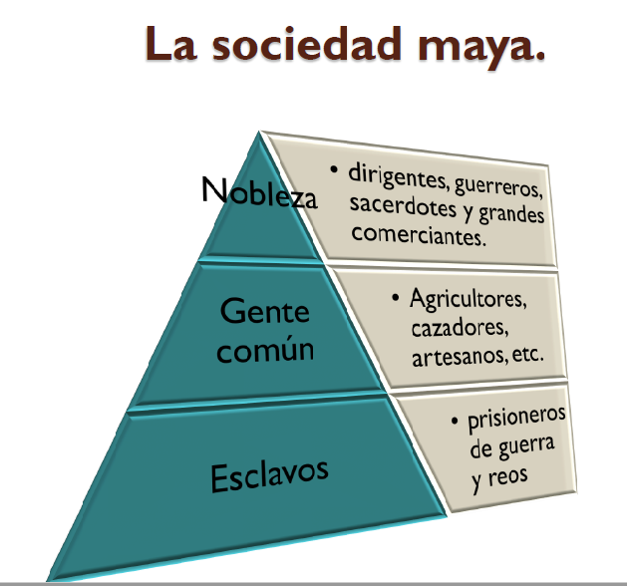

Algunos conceptos importantes antes de continuar:
- Ciudades-estado es un Estado soberano que solamente consta de una ciudad y un pequeño territorio circundante
- Gobierno teocrático es la forma de gobierno donde los administradores estatales coinciden con los líderes de la religión dominante, y las políticas de gobierno son idénticas o están muy influidas por los principios de la religión dominante.
- Castas El sistema de castas es una manera particular de estratificación social al que se pertenece solamente a través del nacimiento y se caracteriza por tener un sistema sólido, rígido e inmóvil.

AHORA LOS AZTECAS

El pueblo Azteca
En la sociedad azteca existían dos grandes grupos sociales: los pipiltzin y los macehuales. Los pipiltzin eran los nobles que se dedicaban a la administración pública, a la dirección del ejército, a la investigación científica. De ellos también provenían los sacerdotes.
El Emperador, llamado Tlacatecuhtli o Tlatuani, era el jefe militar, juez supremo y representante de los dioses. Su poder estaba limitado por el Gran Consejo o Tlatocán, integrado por los jefes de los Calpullis, quienes eran los encargados de nombrar los cuatro Grandes Nobles que elegían al Emperador.
Los macehuales eran los mercaderes, artesanos, agricultores y soldados. Los artesanos eran una clase muy respetada, realizaban labores especializadas como las de joyeros, creadores de imágenes, alfareros, albañiles, carpinteros, ilustradores de códices, etc. Los mercaderes o pochtecas eran además de agentes comerciales, embajadores y espías, transmisores de costumbres, modas, ideas. Realizaban su comercio por toda Mesoamérica, llegaban hasta Yucatán y América Central por tierra y por mar. La sociedad azteca no era cerrada: si un macehual se destacaba, podía ascender al estrato más alto y si un pipiltzin cometía delito o era incapaz de desempeñar su función, descendía en la escala social
https://coned.uned.ac.cr/images/Antologias/Academicas/7/ANTOLOGIA%207%20NUEVA%202017%20SOCIALES%20pdf.pdf/p74

Algunos conceptos importantes antes de continuar:
- Pipiltzin: eran los nobles que se dedicaban a la administración pública, a la dirección del ejército, a la investigación científica
- Emperador: llamado Tlacatecuhtli o Tlatuani, era el jefe militar, juez supremo y representante de los dioses.
- Macehuales eran los mercaderes, artesanos, agricultores y soldados

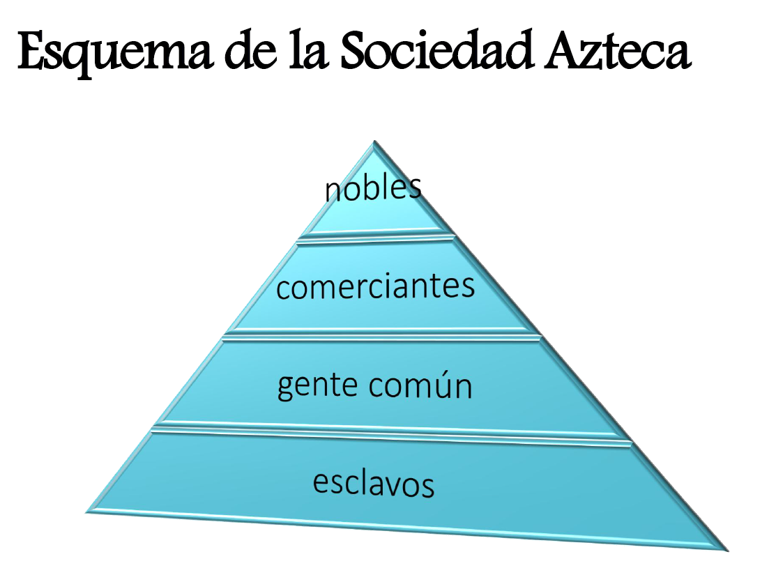

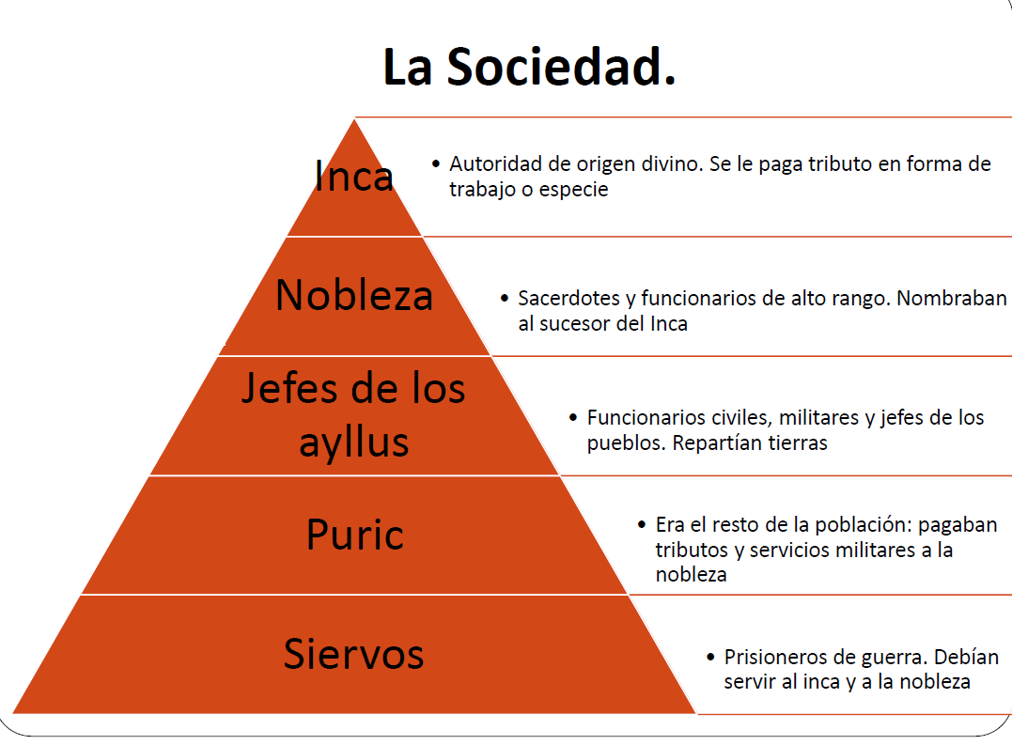
FINALMENTE, LOS INCAS
Concepto importante antes de continuar:
Los Incas
El sistema de gobierno de los Incas era una monarquía absoluta, militar, hereditaria y teocrática. El poder supremo lo ejercía el Sapa Inca, quien era considerado hijo del Sol.
Aunque el Inca tenía varías esposas, debía casarse con su hermana mayor y heredar a su hijo, el trono. Ante él nadie podía alzar la vista y debían permanecer con una carga sobre los hombros como símbolo de humildad. Los individuos y sus actividades sociales y económicas estaban fuertemente controladas por el monarca, lo que demuestra el carácter totalitario del gobierno.
El Inca era a la vez el jefe civil, religioso y militar del Estado. Tenía carácter divino. Nadie se acercaba al Inca sino con los pies desnudos. Sus vestiduras eran de lana de vicuña, un cetro con cruz de plumas, solo utilizaba utensilios de oro o plata. Cuando moría, su momia se conservaba en el llamado templo del Sol. Entre los Emperadores más notables están Manco Cápac, Huayna Cápac, Huáscar y Atahualpa. En cada sector del Imperio o Suyo había un gobernador o Cápac, de quien dependían numerosos jefes para hacer cumplir las órdenes del Inca.
Estratificación social de los incas.
- Alta nobleza. Era hereditaria, a ella pertenecían el Inca y su familia. Los nobles llevaban orejeras de madera, motivo por el cual los españoles los apodaron "orejones".
- Baja nobleza. Se era parte de esta clase social por méritos y privilegios. Pertenecían a ella los sacerdotes, Cápac, curacas y jefes militares.
- Siervos. Eran esclavos, generalmente prisioneros de guerra. A esta clase pertenecían los yanaconas que eran esclavos con características de libertos, quienes protegían a sus amos
- Artesanos y campesinos. Eran la mayoría del pueblo. Vivían y trabajaban en los ayllus.

https://coned.uned.ac.cr/images/Antologias/Academicas/7/ANTOLOGIA%207%20NUEVA%202017%20SOCIALES%20pdf.pdf/p78-79
- El ayllú era un grupo de familias unidas entre sí por lazos de sangre, religiosos y económicos y que ocupaban un territorio determinado. Poseían en común las tierras, los animales y las cosechas; pero esa tierra no era de la comunidad, se las distribuía el Inca

- Fase de acercamiento al contenido curricular.

Tomando como punto de partida las lecturas realizadas, vas a elaborar un producto creativo de tu elección (esquema, un gráfico o un mapa conceptual) para sintetizar las características más importantes de la organización social y política de los Mayas, Aztecas e Incas.
Espacio para el esquema de los mayas

Espacio para el esquema de los aztecas

Espacio para el esquema de los incas

Lo has hecho maravillosamente, ahora, realiza un cuadro comparativo en el que se agrupen los aspectos más importantes de las tres civilizaciones en estudio. Se creativo. Asígnale un color a cada cultura.

Aspectos a considerar | MAYAS | AZTECAS | INCAS
Organización social y política
Antes de continuar, habrás notado que definimos algunos concetos claves relacionados a la organización política y social de las culturas en estudio.
Es tu turno, define cada concepto con tus propias palabras y realiza un dibujo representativo al respecto. Vamos, saca al artista que hay en ti.

Espacio para las definiciones y sus respectivos dibujos

Si lo requieres puedes pedir ayuda a un familiar, tú puedes
- Fase de argumentación o planteamiento de posición o puntos de vista.
Ahora que hemos avanzado y analizado un poco más sobre la organización social y política de los Mayas, Aztecas e Incas, respondes la siguiente pregunta:

- ¿Qué organización social y política distingue a las civilizaciones originarias de América?

Espacio para respuestas.

Si requieres ayuda, pregunta a un familiar.

- Fase de propuesta para el mejoramiento y de compartir lo aprendido con alguna persona en la casa o por la web y de autoevaluación.

Explique en pocas palabras que cosas logro aprender o reforzar con lo visto en esta unidad de trabajo. Recuerde compartir con alguna persona lo aprendido.
Explicación de lo aprendido:

Este atento a cualquier indicación que realicen las autoridades nacionales para la atención de la emergencia que estamos viviendo.
Muy Importante, guarde todas las medidas de seguridad, NO salir de su casa para NO ponerse en peligro ni poner en peligro a otras personas.

Cuando tengas la oportunidad, pide ayuda para ver el siguiente video Principales Civilizaciones Precolombinas: Mayas, Aztecas e Incas

Guía elaborada por
Laura Lara Bolaños
Asesora Nacional de Estudios Sociales, Tercer Ciclo y Educación Diversificada

Ahora lee con detenimiento las siguientes indicaciones y respode según corresponda

Con el trabajo autónomo voy a aprender a aprender
Reviso las acciones realizadas durante la construcción del trabajo.

Marco una X encima de cada símbolo al responder las siguientes preguntas
¿Leí las indicaciones con detenimiento?
¿Subrayé las palabras que no conocía?

¿Busqué en el diccionario o consulté con un familiar el significado de las palabras que no conocía?
¿Me devolví a leer las indicaciones cuando no comprendí qué hacer?

Con el trabajo autónomo voy a aprender a aprender
Valoro lo realizado al terminar por completo el trabajo.

Marca una X encima de cada símbolo al responder las siguientes preguntas
¿Leí mi trabajo para saber si es comprensible lo escrito o realizado?
¿Revisé mi trabajo para asegurarme si todo lo solicitado fue realizado?

¿Me siento satisfecho con el trabajo que realicé?
Explico ¿Cuál fue la parte favorito del trabajo?

¿Qué puedo mejorar, la próxima vez que realice la guía de trabajo autónomo?

